**序言**

文档第1、2页为内容说明页，使用时可以进行删除

国赛乃至大部分数模竞赛从来没有给出任何的论文模版，大部分的模版均为一次又一次学生、老师内部传播形成。本文档结合竞赛格式规范、网络资料、各高校内部资料编写形成。以下为国赛最新的格式规范：

**一、纸质版论文格式规范**

**第一条** 论文用白色A4纸打印(单面、双面均可)；上下左右各留出至少2.5厘米的页边距；从左侧装订**。**

**第二条** 论文第一页为承诺书，第二页为编号专用页，具体内容见本规范第三、第四页。

**第三条** 论文第三页为摘要专用页。摘要内容（含标题和关键词，无需翻译成英文）不能超过一页；论文从此页开始编写页码，页码位于页脚中部，用阿拉伯数字从“1”开始连续编号。

**第四条** 论文从第四页开始是正文内容（不要目录，尽量控制在20页以内）；正文之后是论文附录（页数不限），附录内容必须打印并与正文装订在一起提交。

**第六条** 论文摘要专用页、正文和附录中任何地方都不能有显示参赛者身份和所在学校及赛区的信息。

**第七条** 所有引用他人或公开资料(包括网上资料)的成果必须按照科技论文的规范列出参考文献，并在正文引用处予以标注。

**第八条** 本规范中未作规定的，如论文的字号、字体、行距、颜色等不做统一要求。在不违反本规范的前提下，各赛区可以对论文做相应的要求。

国赛中明文规定，论文的字号、字体、行距、颜色等不做统一要求。国赛仅为论文页边距、页码编号、目录、文章篇幅四个部分做出详细规定，其他各部分均可自由发挥。下面为了方便大家阅读使用，我们将文章正文部分使用 黑色字体 进行描述，解释部分使用红色字体，操作部分使用蓝色字体。

黑 黑色字体主要作为 文章主体部分

蓝色字体主要作为 文章部分环节实现的实际操作

红色字体主要作为 解释部分，讲解该部分论文的构成、作用、写法

绿色字体主要作为 常见论文各部分误区，需仔细阅读

广而告之：

1、国赛等数模竞赛实质为创新类竞赛，该竞赛最大特点为无答案，所有的数模题目均是没有答案的，也没有对错之分。只有模型合理恰当与否。

2、国赛除了论文页边距、页码编号、目录、文章篇幅四个部分外，没有任何相关规定，除四个部分外其他所有地方均可自行发挥，以下内容并非国赛规定内容，是广为流传的格式进行混合编写而成，仅供参考。

————BZD数模社

论文模版创建：

由于国赛并没有规定任何模版，因此需要在赛前或赛中形成自己的写作模版。主要包括，题目、摘要、关键词字号字体；一级二级三级标题以及正文的字号、字体、行距、颜色；文中图表注释、引用内容、附录字体字号；

数模论文通常习惯上【仅供参考，可根据实际情况进行调整】，

正文中文 字号 小四号 字体 宋体、单倍行间距、首行缩进2字符、段前段后0行；

正文英文 字号 小四号 字体Times New Roman、单倍行间距、首行缩进2字符、段前段后0行；

题目中文 字号 三号 字体 黑体、单倍行间距、居中、段前段后0行；

摘要中文 字号 四号 字体 黑体、单倍行间距、居中、段前段后0行；

摘要内容 与正文相同

关键词 字号 小四号 字体 黑体、单倍行间距、首行缩进2字符、段前段后0行；

一级标题 字号 四号 字体 黑体、单倍行间距、居中、段前段后0行；

二级标题 字号 小四号 字体 黑体、单倍行间距、左对齐、段前段后0行；

三级标题 字号 小四号 字体 宋体、单倍行间距、左对齐、段前段后0行；

下面，我们以正文为例进行实际操作设置【WPS与Office word操作相同】

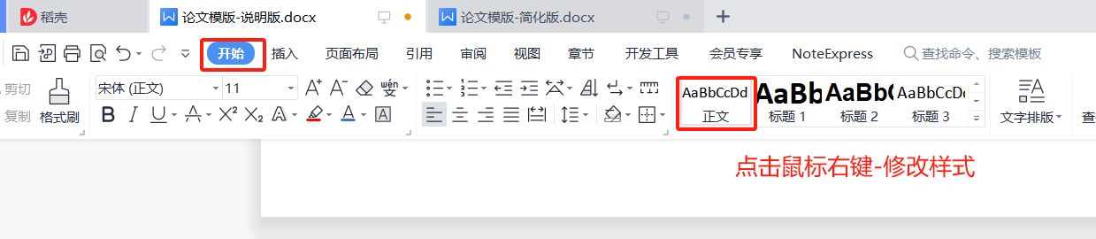

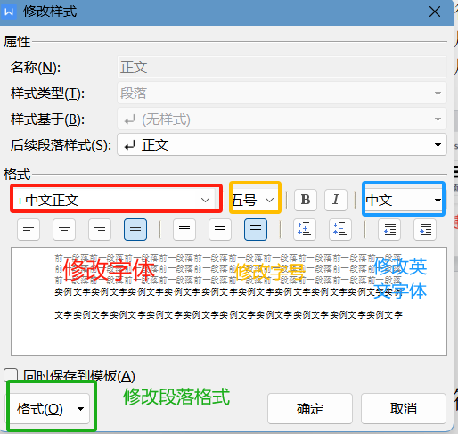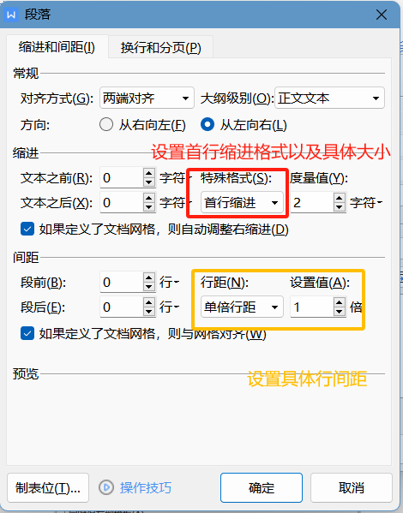

通过该设置后，论文相应部分可不用再使用格式刷，直接点击样式可自行修改，通过该设置方式，可快速生成文章格式，目录等内容，方便后续论文修改。

这里换成你的论文的标题

摘 要

【起始部分】

第一段：两句话、三行最为合适。一句描述该题目的背景、一句描述文章主要研究的问题。背景+论文重要的方法及解决的问题，不多于三、四行。

【主体部分】

针对问题一，解决了什么问题（一句话简化问题）；模型的数学归类（在数学上属于什么类型）；建模的思想；算法思想（模型求解思路）；建模特点（模型优点，建模思想或方法，算法特点，结果检验，灵敏度分析，模型检验…….）；主要结果（数值结果，结论）

针对问题二，解决了什么问题（一句话简化问题）；模型的数学归类（在数学上属于什么类型）；建模的思想；算法思想（模型求解思路）；建模特点（模型优点，建模思想或方法，算法特点，结果检验，灵敏度分析，模型检验…….）；主要结果（数值结果，结论）

针对问题三，与上述相同

【推广应用与分析部分】

给出模型的推广应用，如果论文有也提一下灵教度分析、优缺点分析和改进的方向。

关键词：关键词1 关键词2 关键词3 关键词4

题目 数模论文中，题目主要有三种情况

1、直接粘贴复制 原题题目

2、基于 XXXX（文章主模型）的 原题题目 研究

基于计算几何与带阀值启发式搜索的无人机无源定位模型

基于CLR的玻璃文物成分分析与分类模型

1. 谐音梗（耗时长、回报低 不建议）

2023年华数杯 C 题 母亲身心健康对婴儿成长的影响

谐音题目 “心新相印”——【特指母亲心理与新生儿】

摘要

摘要要求语言精炼、准确，介绍针对什么问题、作了哪些重要假设、采用了什么方法、建立了什么模型，获得了什么结论，主要创新是什么。摘要要反映所作工作的闪光点。摘要用字准确，尽量达到少一字不行，多一字浪费的程度。不用修饰词、感叹句。摘要应不回避缺点不夸大优点，应让人了解你论文的优点和主要思想。

摘要三段论:起始部分、主体部分、推广应用与分析部分。主体部分:若干段构成，最好是一个问题一段，具体介绍对应问题处理中主要的假设，主要模型、算法，使用的软件和主要结论，如果问题校多各段都不要太长。

**禁忌**：表格、图表、公式代摘要；摘要主要是文字，可以有个别重要结果，一般不使用表格公式图表。

关键词 关键字或关键调主要是为了在论文检索时使用，因此此处列写的调应是你论文中的核心词，也可以理解为论文中反复提到的一些词。数学建模论文中的关键词一般为3-5个。

一个重述解决的问题(如“DVD在线分配”)，或抽象为理论问题(如“指派问题”)

一个说明使用模型(如“0-1规划”、“微分方程模型”)

一个说明算法、创新点或求解方法(如“模拟退火”、“蒙特卡洛仿真”)

其它祝情况而定，关键调可写可不写，基本没意义

目 录

[一、 问题重述 5](#_Toc4916)

[1.1 问题背景 5](#_Toc20403)

[1.2 问题回顾 5](#_Toc30082)

[二、 问题分析 5](#_Toc22116)

[2.1 数据分析 5](#_Toc20547)

[2.2 问题一分析 5](#_Toc4804)

[2.3 问题二分析 5](#_Toc27091)

[三、 模型假设 5](#_Toc15391)

[模型假设 5](#_Toc25927)

[四、 符号说明 5](#_Toc22108)

[五、 模型的建立与求解 6](#_Toc5986)

[5.1 数据清洗 6](#_Toc18862)

[5.1.1 异常值判定与处理 6](#_Toc31782)

[5.1.2 缺失值寻找与处理 6](#_Toc19543)

[5.2 问题一模型的建立与求解 6](#_Toc6633)

[5.3 问题二模型的建立与求解 6](#_Toc22511)

[六、 模型总结 6](#_Toc17946)

[6.1 模型优点 6](#_Toc28055)

[6.2 模型缺点 6](#_Toc8468)

[6.3 模型推广 6](#_Toc18677)

[七、 参考文献 6](#_Toc2485)

[八、 附录 7](#_Toc24568)

目录部分，国赛明确**禁止**不允许出现，但是90%的数模竞赛都是允许加目录的，下面给出具体一键式生成目录教学。



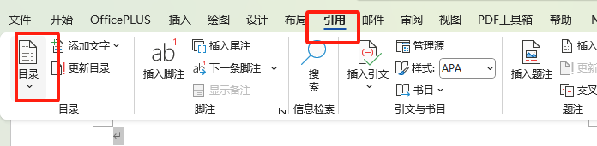

# 问题重述

## 问题背景

在保持原题主体思想不变下，可以自己组织词句对问题进行描述，主要数据可以直接复制，对所提出的问题部分基本原样复制。篇幅建议不要超过一页。大部分文字提炼自原题。

新能源汽车是指以先进技术原理、新技术、新结构的非常规汽车燃料为=动力来源（非常规汽车燃料指汽油、柴油以外的燃料），将先进技术进行汽车动力控制和驱动相结合的汽车。新能源汽车主要包括四种类型：混合动力汽车、纯电动汽车、燃料电池电动汽车和其他新能源汽车。新能源电动汽车作为一种新型汽车，由于其低污染、低能耗、能够调节峰值用电量的特点，近年来取得了快速的发展。新能源电动汽车，包括电动公交车和少于7座的家庭电动汽车。[根据实际题目进行修改即可]

## 问题回顾

问题1：分析影响中国新能源电动汽车发展的主要因素，建立数学模型，描述这些因素对中国新能源电动汽车发展的影响。

问题2：收集中国新能源电动汽车的行业发展数据，建立一个数学模型，以描述和预测未来10年中国新能源电动汽车的发展情况。

问题3：收集数据，建立数学模型，分析新能源电动汽车对全球传统能源汽车产业的影响。

问题4：一些国家制定了一系列针对中国抵制新能源电动汽车发展的政策。建立数学模型，分析这些政策对我国新能源电动汽车发展的影响。

问题5：分析城市新能源电动汽车（包括电动公交车）电气化对生态环境的影响。假设城市人口为100万，则提供该模型的计算结果。

问题6：根据问题5的结论，给公民写一封公开信，宣传世界各地对新能源电动汽车的好处和电动汽车行业的贡献。[根据实际题目进行修改即可]

1、问题重述应该分为三部分:问题的背景、需要解决的问题、**该类问题现有的研究方法**。

2、问题重述不应该含有原问题中的图、表、附件等，即使原问题中有，如果非提不可尽量一笔带过

3、问题重述切忌整个原问题照搬，否则说明你不够理解题目要求，不能转化为自己的问题

4、原问题在问题重述部分的体现为问题的背景和需要解决的问题两部分(但不完全重复)，如果没时间也可以写成-部分

5、开始不要在问题重述浪费太多的时间，可以先拷贝原问题，后面看时间长短修改(但不能不修改)

# 问题分析

## 2.1 数据分析

对于问题一，在知网、PubMed、Google Scholar等期刊检索网站以新能源汽车为关键词，……………………虫以及自行寻找等方式，在国家统计局、工信部、新能源汽车协会、世界银行等开放数据库获取数据。

对于数据预处理，对于收集到的数据集利用q-q图以及k-s检验判定分布方式，得出数据基本服从正态……………………验判定指标独立性，对于通过检验的使用主成分分析法进行降维，对于未通过检验的指标使用相关性分析进行降维。

## 2.2 问题一分析

对问题1研究的意义的分析。问题1属于。。。。。数学问题，对于解决此类问题一般数学方法的分析对附件中所给数据特点的分析。对问题1所要求的结果进行分析。由于以上原因，我们可以将首先建立一个。。。。。。的数学模型I,然后将建立一个。。。。。。。的模型II,。。。。。。。。。。对结果分别进行预测，并将结果进行比较.

## 2.3 问题二分析

对于问题二，利用问题一数据预处理的结果，使用回归预测、灰色预测、LSTM进行预测，对预测结果以误差最小为目标函数，构建优化模型进行加权。实现对未来10年中国新能源电动汽车的预测。

主要是表达对题目的理解，特别是对附件的数据进行必要分析、描述（一般都有数据附件），这是需要提到分析数据的方法、理由。如果有多个小问题，可以对每个小问题进行分别分析。问题分析中不给出结果，结果在摘要中给出。

（假设有2个问题）

***切记 问题分析不能出现结果***

（摘要则必须出现结果 摘要≈问题分析+结果）

问题分析这一部分放置的位置比较灵活，可以放在问题重述后面作为单独的一节(见到的频率最高)，也可以放在模型假设和符号说明后面作为单独的一节，还可以针对每个问题将其写在模型建立中。

（这里比较建议大家制作思维导图，一方面也是为了自己更好的理解题目，另一方面也是为了让评委更快的的了解到我们作品的脉络。这里第一图是我们WPS自带的思维导绘制的华中杯的思维导图，WPS的自带思维导图总体来说较为智能。不过如果想要更高级的图，例如第二张图的思维导图大家可以下载XMind XMindmaster进行绘制）由于时间原因，绘制了几张思维导图，第三张图，给大家一些思路。

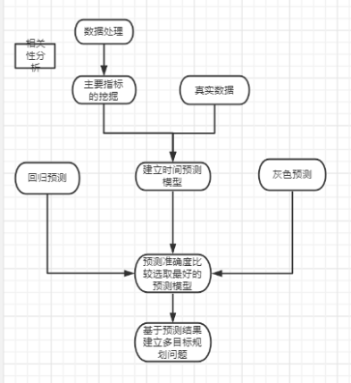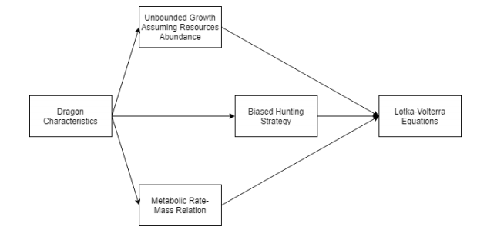

常用绘图软件:X-mind、X-mimdmaster、process on、vioso、亿图等

1. 问题分析首先需要回答几个问题:需要做什么?需要达到的目标(原则)?需要怎么做?
2. 问题分析往往需要数据的预处理(如果需要，单独一小节)
3. 应该有针对数据分析、对每一个问题的分析，甚至需要关于附件的分析(当然可能会和数据分析放一起)
4. 针对数据(题目附件)的分析是对问题原材料的分析，如数据来源、缺失数据和异常数据的处理、数据统计量计算等
5. 问题分析往往给出建模思路，当问题分析完了的时候，数学模型就应该确定了

# 模型假设

（这里需要大家根据自己的模型进行不同的补充）

例如大家可是进行假设问题给出的数据真实无误；问题中所收集的指标能够涵盖我们研究的所有方面；我们忽略其他突发因素带来的误差等。这里就需要大家各显神通了，为了降低查重率这里就不为大家进行详细阐述，如果真的想不出合适的话可以让newbing chagpt帮忙，ai虽然不能直接解题，但是在润色方面还是很可以的。

为了方便模型的建立与模型的可行性，我们这里首先对模型提出一些假设，使得模型更加完备，预测的结果更加合理。

1. 任何未在数据集中明确记录的外部因素（如宏观经济状况、政策变动等）对预测结果的影响被忽略。
2. 数据完整性：假设提供的数据集是完整的，没有缺失值或错误记录。
3. ……………………………
4. ……………………
5. …………………
6. ………………

**注意**：假设对整篇文章具有指导性，有时决定问题的难易。一定要注意假设的某种角度上的合理性，不能乱编，完全偏离事实或与题目要求相抵触。注意罗列要工整。

1. 模型假设不应该是瞎凑的!模型假设有三类:题目自带的模型假设、由题目可以推得的模型假设、自己的模型需要的模型假设
2. 如果有数据，一般情况会有一个有效数据的假设
3. 不能有模型正确性相关的模型假设，如有的同学在评价模型假设自己使用的评价指标能够充分体现问题，这是不对的
4. 模型假设一般4-8条即可，多了也可以，但一定是实际需要的

# 符号说明

为了方便我们模型的说明，这里我们对使用到的符号进行说明（这里需要大家根据自己的模型符号进行不同的补充） 一定要使用三线表

（对文章中所用到的主要数学符号进行解释）

为了方便我们模型的建立与求解过程 ，我们这里对使用到的关键符号进行以下说明：

|  |  |
| --- | --- |
| **符号** | **符号说明** |
|  | 简单相关系数 |
|  | 原始样本数据的最小值 |
|  | 样本数据的最大值 |
| p | 熵权法计算所得到的权重 |
|  | 滞后阶数 |
|  | 第i个缺失项 |
| n | 缺失项个数 |
|  | 样本协方差 |
|  | 样本标准差 |
|  | 样本皮尔逊相关系数 |
|  | 为变量在t时刻和t-1时刻的值 |
|  | 服从正态分布 |
|  | 白噪声序列 |

（注：这里只列出论文各部分通用符号，个别模型单独使用的符号在首次引用时会进行说明。）

1. 养成统-的符号说明习惯:符号单位、多半页即可、不换页、符号说明不参与其他表格编号、用公式编辑器
2. 符号太多或者太少的处理
3. 只用一次的符号不用在前面给出说明;长时间不用的符号使用时应该提一句
4. 尽量使用通用符号
5. 避免符号过载
6. 符号说明尽量不要和正文一样长，左右各空两个字符

由于符号说明以及后续的表格在国赛中需要作成三线表的格式，常规数模竞赛可以使用各种颜色的格式，下面介绍国赛格式三线表以及其他常规竞赛表格的快速生成。

三线表

三线表顾名思义就是由三条横线构成。国赛中的表格以及之后大家发科研论文都会采用三线表。按照《中华人民共和国国家标准GB/T 7713.1—2006》即《学位论文编写规则》要求，表的编排建议采用国际通行的[三线表](https://so.csdn.net/so/search?q=%E4%B8%89%E7%BA%BF%E8%A1%A8&spm=1001.2101.3001.7020" \t "https://blog.csdn.net/weixin_42703239/article/details/_blank)。

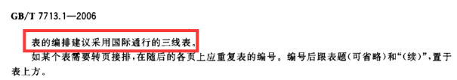

表格，论文中的表格一般由表号、表题、表头、表身和表注构成。只留下顶线、底线和表头线（允许添加辅助线）的表格就是“三线表”。 此外，“三线表”不一定只有3条线，必要时可加辅助线，但无论加多少条辅助线，仍称做“三线表”。

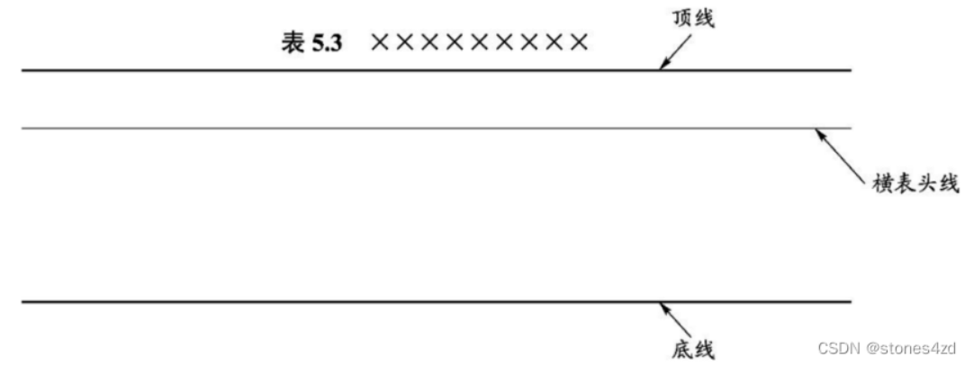

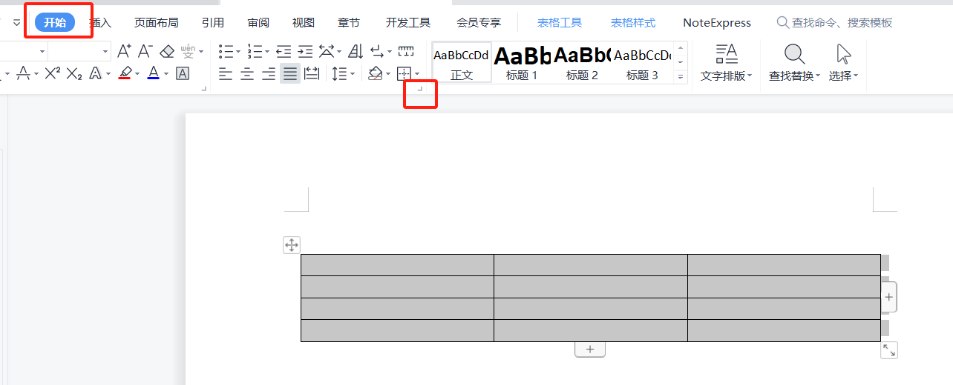

通常选中表格后，可以在开始界面选择边框，也可以单击鼠标左键进行选择边框。在表格上右击，选择【表格属性】--【边框和底纹】，选择【无】，去掉所有边框。

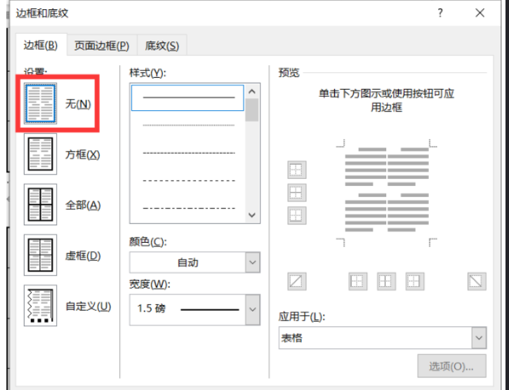

选择边框线条宽度为1.5磅（具体大小可优先根据论文自行调整），用鼠标点选【预览】窗口的顶线和底线

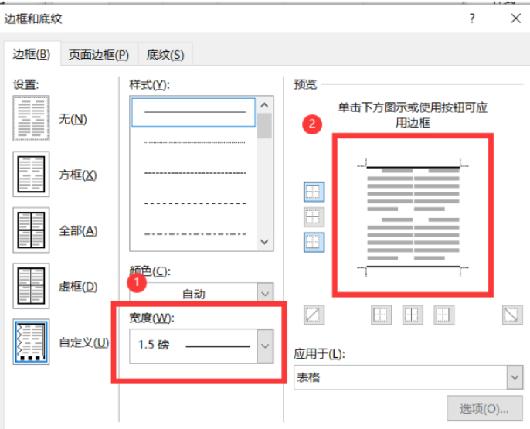

设置表头线，选中表格标题部分。右击，选择【表格属性】--【边框和底纹】，把线条宽度设置为 0.75 磅。点击【预览框】中的底线。三线表就设置好了。

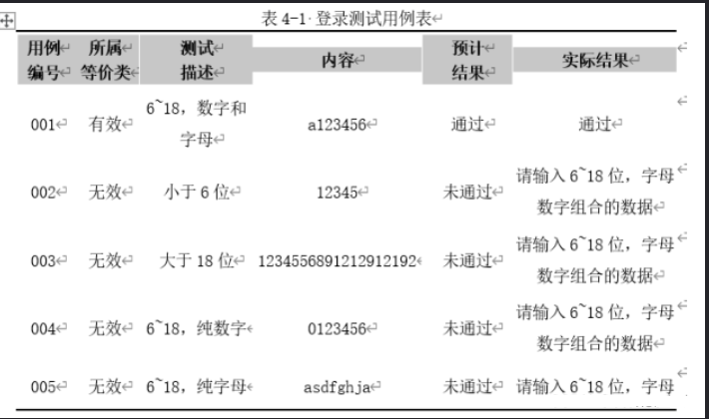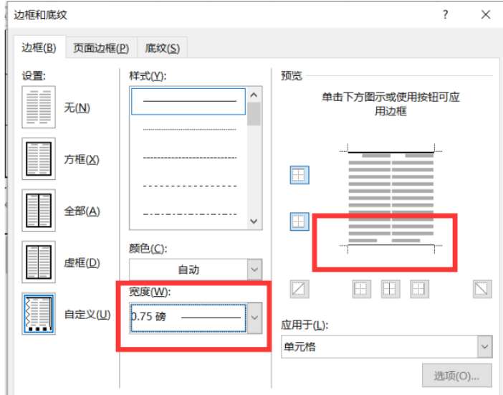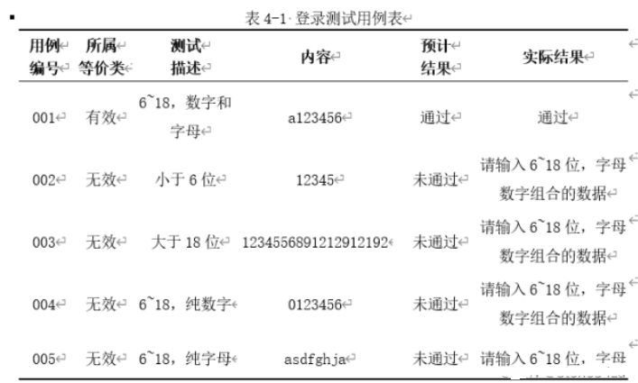

# 模型的建立与求解

模型建立是将原问题抽象成用数学语言的表达式，它一定是在先前的问题分析和模型假设的基础上得来的。因为比赛时间很紧，大多时候我们都是使用别人已经建立好的模型。这部分一定要将题目问的问题和模型紧密结合起来，切忌随意套用模型。我们还可以对已有模型的某一方面进行改进或者优化，或者建立不同的模型解决同一个问题，这样就是论文的创新和亮点。

把实际问题归结为一定的数学模型后，就要利用数学模型求解所提出的实际问题了。一般需要借助计算机软件进行求解，例如常用的软件有Matlab, Spss, Lingo, Excel, Stata, Python等。求解完成后，得到的求解结果应该规范准确并且醒目，若求解结果过长，最好编入附录里。（注意：如果使用智能优化算法或者数值计算方法求解的话，需要简要阐明算法的计算步骤）

## 5.1 数据清洗

我们需要解决的问题是。。。。，题目要求是。。。。，剔除。。。数据后选用何种类型的模型优点进行分析。具体步骤123。。。

### 5.1.1 异常值判定与处理

### 5.1.2 缺失值寻找与处理

## 5.2 问题一模型的建立与求解

### 5.2.1 问题一模型的建立

将预处理数据带入上述模型，通过。。。软件得到。。结果。（编程代码详见附件\*）。模型求解及结果需要图文并茂，用数据说话 用图展示。具体步骤123。。。

### 5.2.2 问题一结果

针对于每一个问题的结果综述总结。

## 5.3 问题二模型的建立与求解

### 5.3.1 \*\*\*模型的建立

我们需要解决的问题是。。。。，题目要求是。。。。，剔除。。。数据后选用何种类型的模型优点进行分析。具体步骤123。。。

### 5.3.2\*\*\*模型的求解

将预处理数据带入上述模型，通过。。。软件得到。。结果。（编程代码详见附件\*）。模型求解及结果需要图文并茂，用数据说话 用图展示。具体步骤123。。。

### 5.3.3结果

针对于每一个问题的结果综述总结。

下面进行论文正文步骤中常见格式的操作介绍

页眉页脚的设置

图表格式的说明

公式的编辑说明

**1、页眉页脚的设置**

国赛中该部分进有一项明文规定，其他均可不做处理。常规数模竞赛均有页眉，因此下面进行页眉页脚的设置。

页脚，国赛中有下述明确规定

**一、纸质版论文格式规范**

**第三条** 论文第三页为摘要专用页。摘要内容（含标题和关键词，无需翻译成英文）不能超过一页；论文从此页开始编写页码，页码位于页脚中部，用阿拉伯数字从“1”开始连续编号。

Word中插入页脚的方法非常简单，双击页脚进入页脚编辑状态，然后点击【插入】或【设计】-【页眉和页脚】-【页脚】按钮，在弹出的列表框中选择需要的页脚样式插入，然后输入页脚内容即可。如果需要插入页码，则点击【页码】按钮，在【当前位置】选项下选择需要的页码样式即可。

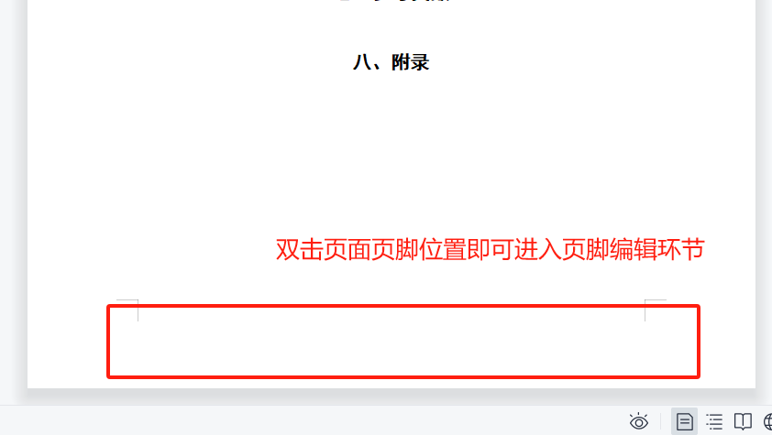



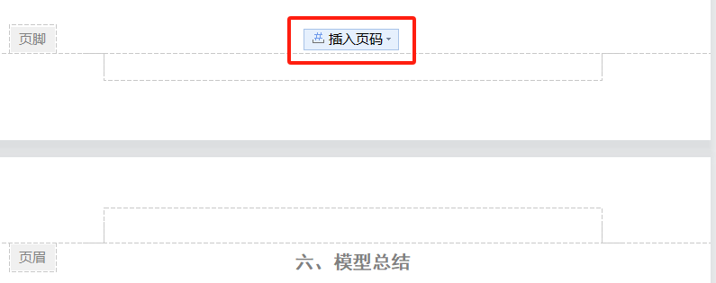

1. **图表格式的说明**

2.1 表的基本要求

表号和表题，表应有表号，且应该在正文中明确提及。表号和表题之间空一格，表题末尾不用标点。表号和表题字体大小，国家标准未做要求，只是说“表号和表题的用字宜小于或轻于正文用字，字体宜重于表格其他部分的字体”。

表号可以采用全文依序编号，也可以分章依序编号。

全文依序编号：方式如“表 1”、“表 2”。

分章依序编号：方式如“表 1-1”、“表 1.1”，前一数字为章号，后一数字为本章内表格的顺序号，中间用分隔符“-”(短横线)或“.”（下圆点）连接。

通常数模论文主要使用全文依序编号：方式如“表 1”、“表 2”。后续大家的毕设、科研论文主要使用分章依序编号。

1、表号和表题应置于表上方，居中排放。

2、表号和表题的排字宽度一般不应超过表的宽度。

3、表格文字应该小于正文。一般论文正文是小四号宋体，因此表格里的文字应该用五号宋体。

4、各列数据单位不同时，单位标注形式，可以参考下图。“量的名称/单位符号” 或者 “量的符号/单位符号”。

表示例：

表1 光滑明渠水流实验水力条件

|  |  |  |  |  |  |
| --- | --- | --- | --- | --- | --- |
| **实验**  **编码** | **H** | **Q** | **J** | **B** |  |
| cm | L/s | ‰ | cm | cm/s |
| w1 | 18 | 7.56 | 0.02 | 42 | 0.19 |
| w2 | 18 | 11.34 | 0.07 | 42 | 0.68 |
| w3 | 18 | 15.12 | 0.13 | 42 | 1.27 |
| w4 | 18 | 18.9 | 0.21 | 42 | 2.05 |
| w5 | 18 | 22.68 | 0.28 | 42 | 2.73 |

其中： 为摩阻流速， ，(其中R为水力半径)；J为水力坡降，B为水槽宽度，H为水深。

（表按照章编号,例如文中第1个表编号为表1,标题中文黑体5号、数字及字母Time New Roman粗体5号，表内容宋体或Time New Roman体5号，具体字号字体并没有明确规定，仅供参考）

2.2 图的基本要求

图的注意事项与表格基本一致，区别点在于图的标题要放于图的下方

图号可以采用全文依序编号，也可以分章依序编号。

图文依序编号：方式如“图 1”、“图 2”。

分章依序编号：方式如“图 1-1”、“图 1.1”，前一数字为章号，后一数字为本章内图的顺序号，中间用分隔符“-”(短横线)或“.”（下圆点）连接。

通常数模论文主要使用全文依序编号：方式如“图 1”、“图 2”。后续大家的毕设、科研论文主要使用分章依序编号。

1、图号和图题应置于表**下**方，居中排放。

2、图号和图题的排字宽度一般不应超过表的宽度。

3、图文字应该小于正文。一般论文正文是小四号宋体，因此表格里的文字应该用五号宋体。

图示例：



图3 清水明渠水流下w2工况下的三维时均流速图

（图按照章编号，例如该图为文中第3个图编号为图3，标题中文黑体5号、数字及字母Time New Roman粗体5号，具体字号字体并没有明确规定，仅供参考）



(a)屋脊节点位移 (b)门梁节点位移

1. **公式的编辑说明**

公式示例：

单颗粒球体在无限水体中等速下沉时，其沉速机理可看作对称绕流阻力与颗粒有效重力相平衡[13]，即

*（γs-γ）\*π = CD πγ*  （1）

（建议公式用微软office的公式编辑器输入）

Stokes曾以粘滞性流体的一般性的运动方程式作基础，忽略惯性项的条件下推导出滞留区的阻力系数为

|  |  |  |
| --- | --- | --- |
|  | CD=24/Red | （2） |

(公式按文章出现顺序编号，例如 文中第二个公式（2） 编号可有可无)

一、MathType

MathType是一款功能强大的公式编辑器，相比于word自带的公式编辑器，优点：

默认的字体就是Times New Romans，很方便，几乎不需要调整字体，调整也比较容易。

公式的编写和文章的编写分开了，且公式在文章中是一个类似于图片的对象，耦合度很低，便于文章管理。

输入公式会专业一些。

缺点：

不是免费的。

和word本身的协调性不够。比如说段中插入公式时会直接影响原来设定好的行距（可以通过固定行距的方式解决）；用word自带的方式导出PDF的时候可能会报错 （虽然可以通过其他的导出方式解决）等。

对编辑环境的依赖度比较强。这是因为如果换了一台没有安装MathType的电脑就不能用它来编辑公式了，word倒是基本上都有安装的。

使用方式：

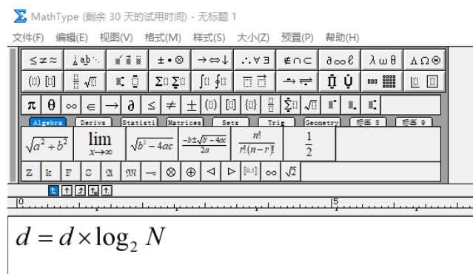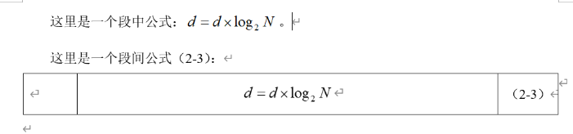

二、word自带的公式编辑器

优点：

方便。不用安装软件，直接在原生的word上就能操作。

兼容性好。因为本来就是word的自带的对象，word对它的兼容度肯定会更好的。能够快速调用编辑窗口。按下Alt+=就可以在文章中的任意地方插入一个公式。

缺点：

默认的字体是Cambria Math。很多论文都要求字体是Time New Romans，而word自带的公式编辑器中的字体还不能直接改。

公式输入稍微复杂一点。

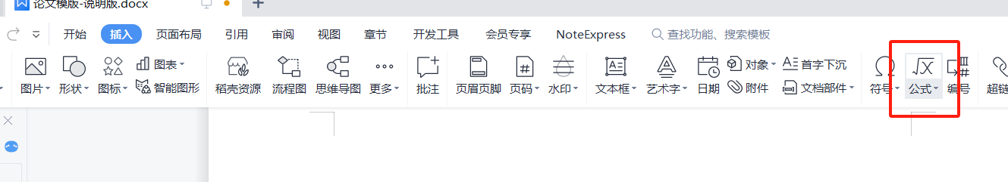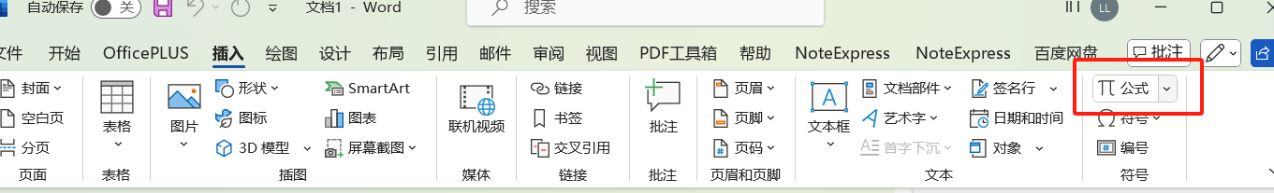

以WPS文字操作为例（WPS表格及演示操作同），使用WPS Office打开文档。

  依次点击「插入」选项卡 --->「公式」按钮。

在「公式编辑器」弹出框，根据需要编写公式。

编写完成后，点击左上角「文件」--->「更新」即可插入到文档。

# 模型总结

## 6.1 模型优点

1. 综合性分析：对问题进行了全面的综合性分析，包括建立数学模型、数据预处理、多种预测方法的比较和分析、情景设计、路径规划等多个方面，确保了问题的全面解决。

2. 数据处理：对原始数据进行了预处理，包括降维、处理异常值和缺失值等，确保了模型的数据质量。

3. 多模型比较：不仅使用了多元线性回归模型，还引入了LSTM、灰色预测等多种方法，以提高…………

4. ………………………………………………………………

5. ……………………

这里需要每个人写的东西不能太一样，这也是论文降重的点。5-7条最为合适，相应的模型优点缺点，在十保奖课中基本都有提及，大家可以参考着来。

## 6.2 模型缺点

与优先相同

## 6.3 模型推广

对本文中的模型给出比较客观的评价，必须实事求是，有根据，以便评卷人参考。推广和优化，需要花费功夫想出合理的、甚至可以合理改变题目给出的条件的、不一定可行但是具有一定想象空间的准理想的方法、模型。由此做出一些改进方向，也可以是参赛者一些来不及实现的思路。

我们可以基于模型的缺点，对模型的未来加以规划。同时可以强调我们模型的优点，准确率高，普适性强，这一部分半页就可以，不宜过多，过少也会显得不合适。主要内容就是宣传我们的优点，提出对于我们模型缺点的改进意见

1. 首先模型缺点就是要改进的方向，当然不一定完全相同
2. 一定要把自己最出色的拿出来作为模型优点
3. 灵敏度分析是指你的模型在做一些近似时与实际情况的区别、你建立的模型对小参数扰动的稳定性等
4. 现有数学模型竞赛加大了对灵敏度分析和模型推广改进的关注度

# 参考文献

需重新起页，不得与论文正文内容在同一页上

注意：5篇以上！

1. 章宏帆. 运用量化投资策略实现超额收益Alpha的理论与实践[D].浙江大学,2015.
2. 朱世清. 多因子选股模型的构建与应用[D].山东财经大学,2015.
3. 张利平. 基于多因子模型的量化选股[D].河北经贸大学,2014.
4. ……………………
5. …………………………………………
6. ………………………………………………………………
7. ……………………………………………………………………………………

书籍的表述方式为： [编号] 作者，书名，出版地：出版社，出版年月。

期刊杂志论文的表述方式为： [编号] 作者，论文名，杂志名，卷期号：起止页码，出版年。

网上资源(例如数据库、政府报告)的表述方式为： [编号] 作者，资源标题，网址，访问时间。

这里给出实例，大家对于文献不能直接粘贴复制，可以去知网搜索关键词，引用，如下图所示。

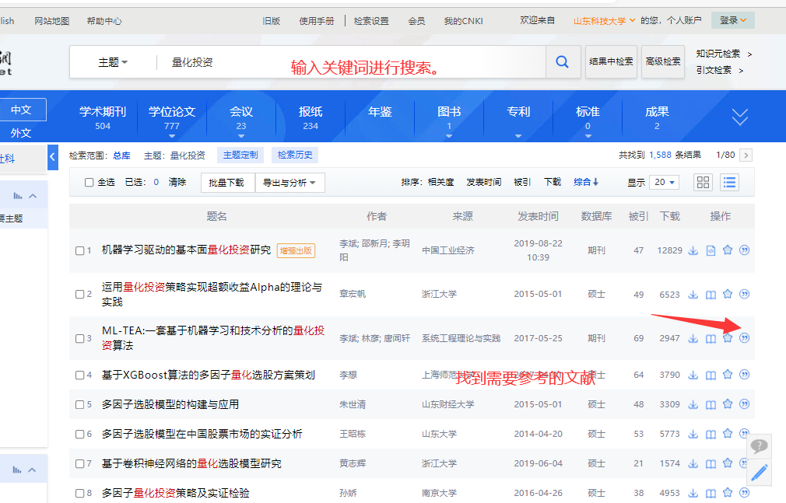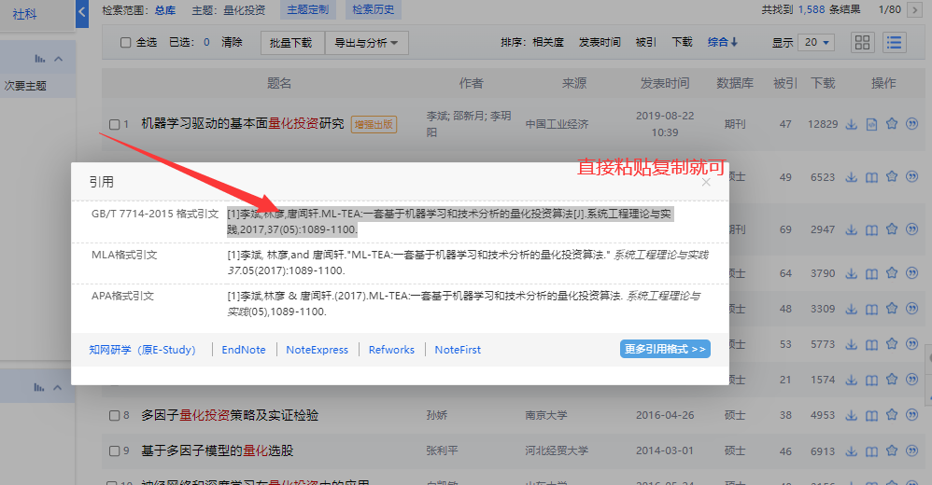

一：专著、书

[序号]主要责任者.文献题名[文献类型标识].出版地:出版者,出版年:起止页码(可选).  
 例如：[1]刘国钧,陈绍业.图书馆目录[M].北京:高等教育出版社,1957:15-18.

二：期刊文章

[序号]主要责任者.文献题名[J].刊名,年,卷(期):起止页码.

例如：[1]何龄修.读南明史[J].中国史研究,1998,(3):167-173.

[2]OU J P,SOONG T T, et al. Recent advance in research on applications of passive energy dissipation systems[J].Earthquack Eng,1997,38(3):358-361.

三：论文集中的析出文献   
　　[序号]析出文献主要责任者.析出文献题名[A].原文献主要责任者(可选)原文献题名[C].出版地:出版者,出版年:起止页码.  
　　例如：[7]钟文发.非线性规划在可燃毒物配置中的应用[A].赵炜.运筹学的理论与应用——中国运筹学会第五届大会论文集[C].西安:西安电子科技大学出版社,1996:468.

四：学位论文

[序号]主要责任者.文献题名[D].出版地:出版单位,出版年:起止页码(可选).

例如：[4]赵天书.诺西肽分阶段补料分批发酵过程优化研究[D].沈阳:东北大学,2013.

五：报纸文章

[序号]主要责任者.文献题名[N].报纸名,出版日期(版次).

例如：[8]谢希德.创造学习的新思路[N].人民日报,1998-12-25(10).

六：电子文献

[文献类型/载体类型标识]：[J/OL]网上期刊、[EB/OL]网上电子公告、

[M/CD]光盘图书、[DB/OL]网上数据库、[DB/MT]磁带数据库

[序号]主要责任者.电子文献题名[电子文献及载体类型标识].电子文献的出版或获得地址,发表更新日期/引用日期.

例如：[12][王明亮](https://www.baidu.com/s?wd=%E7%8E%8B%E6%98%8E%E4%BA%AE&tn=SE_PcZhidaonwhc_ngpagmjz&rsv_dl=gh_pc_zhidao" \t "_blank).关于[中国学术期刊](https://www.baidu.com/s?wd=%E4%B8%AD%E5%9B%BD%E5%AD%A6%E6%9C%AF%E6%9C%9F%E5%88%8A&tn=SE_PcZhidaonwhc_ngpagmjz&rsv_dl=gh_pc_zhidao" \t "_blank)标准化数据库系统工程的版进展[EB/OL].http: //[www.cajcd.edu.cn/pub/wml.txt/980810](http://www.cajcd.edu.cn/pub/wml.txt/980810" \t "_blank)2.html, 1998–08–16/1998–10–04.

[8]万锦.中国大学学报文摘(1983-1993).英文版[DB/CD].北京:中国大百科全书出版社,1996.

七：报纸类

【格式】[序号]作者.篇名[N].报纸名，出版日期（版次）.

【举例】

[1] 李大伦.经济全球化的重要性[N]. 光明日报，1998-12-27(3).

[2] French, W. Between Silences: A Voice from China[N]. Atlantic Weekly, 1987-8-15(33).

八：研究报告

【格式】[序号]作者.篇名[R].出版地：出版者，出版年份：起始页码.

【举例】[1] 冯西桥.核反应堆压力管道与压力容器的LBB分析[R].北京：清华大学核能技术设计研究院, 1997：9-10.

九：条例

【格式】[序号]颁布单位.条例名称.发布日期

【举例】[1] 中华人民共和国科学技术委员会.科学技术期刊管理办法[Z].1991—06—05.

十：译著

【格式】[序号]原著作者. 书名[M].译者，译.出版地：出版社，出版年份：起止页码.

另外：注释

注释是对论文正文中某一特定内容的进一步解释或补充说明。注释前面用圈码①、②、③等标识。

如果你不会弄参考文献格式，你可以上百度学术  
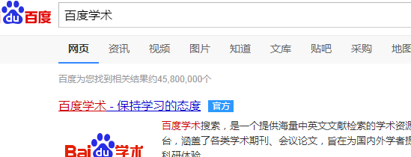

点开百度学术，输入你想搜的文献名  
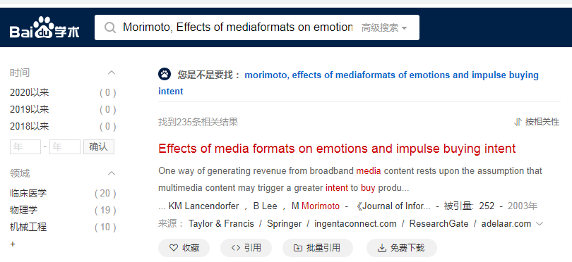  
点引用，出来的第一种形式，一般就是咱们需要的啊，直接复制下来就行  
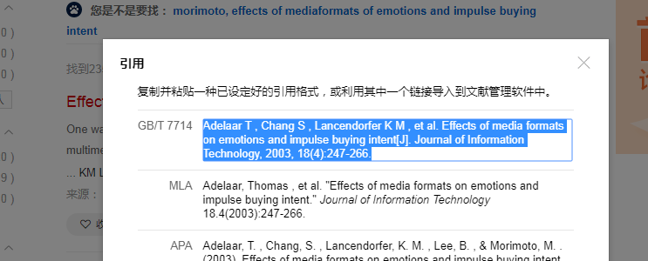

# 附录

附录需重新起页，论文附录至少应包括参赛论文的所有源程序代码，如实际使用的软件名称、命令和编写的全部可运行的源程序（含EXCEL、SPSS等软件的交互命令）；通常还应包括自主查阅使用的数据等资料。赛题中提供的数据不要放在附录。如果缺少必要的源程序或程序不能运行（或者运行结果与正文不符），可能会被取消评奖资格。如果确实没有源程序，也应在论文附录中明确说明“本论文没有源程序”。

|  |
| --- |
| 附录1 |
| 介绍：使用论文求解工具 |
| 论文写作软件 :Microsoft Word、LaTeX、WPS、EndNote、Grammarly  流程图绘制软件::X-mind、X-mimdmaster、process on、vioso、亿图  编程工具:PyCharm、Android Studio、MATLAB  使用Python 库:NumPy、Pandas、Matplotlib、Scikit-learn |

|  |
| --- |
| 附录2 |
| 介绍：支撑材料的文件列表 |
|  |

|  |
| --- |
| 附录3 |
| 介绍：该代码是某某语言编写的，作用是什么 |
|  |

|  |
| --- |
| 附录4 |
| 介绍：该代码是某某语言编写的，作用是什么 |
|  |